АДМИНИСТРАЦИЯ КЛОЧКОВСКОГО СЕЛЬСОВЕТА
РЕБРИХИНСКОГО РАЙОНА АЛТАЙСКОГО КРАЯ

ПОСТАНОВЛЕНИЕ

26.06.2020 № 47 с. Клочки

Об утверждении реестра и схемы размещения мест (площадок) накопления твердых коммунальных отходов, в том числе крупногабаритных отходов, на территории муниципального образования Клочковский сельсовет Ребрихинского района Алтайского края

В соответствии с Федеральным законом от 06.10.2003 №131-ФЗ «Об общих принципах организации местного самоуправления в Российской федерации», с Федеральным законом от 24.06.1998 № 89-ФЗ «Об отходах производства и потребления», постановлением Правительства Российской Федерации от 31.08.2018 № 1039 «Об утверждении Правил благоустройства мест (площадок) накопления твердых коммунальных отходов и ведения их реестра», на основании Устава муниципального образования Клочковский сельсовет Ребрихинского района Алтайского края
ПОСТАНОВЛЯЮ:
1. Утвердить схему размещения мест (площадок) накопления твердых коммунальных отходов, в том числе крупногабаритных отходов, на территории муниципального образования Клочковский сельсовет Ребрихинского района Алтайского края (Приложение 1).
2. Утвердить реестр мест (площадок) накопления твердых коммунальных отходов, в том числе крупногабаритных отходов, на территории муниципального образования Клочковский сельсовет Ребрихинского района Алтайского края (Приложение 2).
3. Признать утратившим силу постановление Администрации Клочковского сельсовета Ребрихинского района Алтайского края от 22.05.2019 № 125 «Об утверждении реестра и схемы размещения мест (площадок) накопления твердых коммунальных отходов на территории муниципального образования Клочковский сельсовет Ребрихинского района Алтайского края».
4. Обнародовать настоящее постановление на информационном стенде Администрации Клочковского сельсовета, а также на официальном сайте Администрации Ребрихинского района Алтайского края в разделе «Клочковский сельсовет».
5. Контроль за исполнением настоящего постановления оставляю за собой.

Глава сельсовета К.В. Кузнецов

Антикоррупционная экспертиза муниципального правового акта проведена. Коррупциогенных факторов не выявлено.
Заместитель главы Администрации сельсовета О.А. Рязанова
Приложение 1
к постановлению Администрации
Клочковского сельсовета
Ребрихинского района
Алтайского края
от 26.06.2020 № 47

Схема размещения мест (площадок) накопления твердых коммунальных отходов, в том числе крупногабаритных отходов, на территории муниципального образования Клочковский сельсовет Ребрихинского района Алтайского края

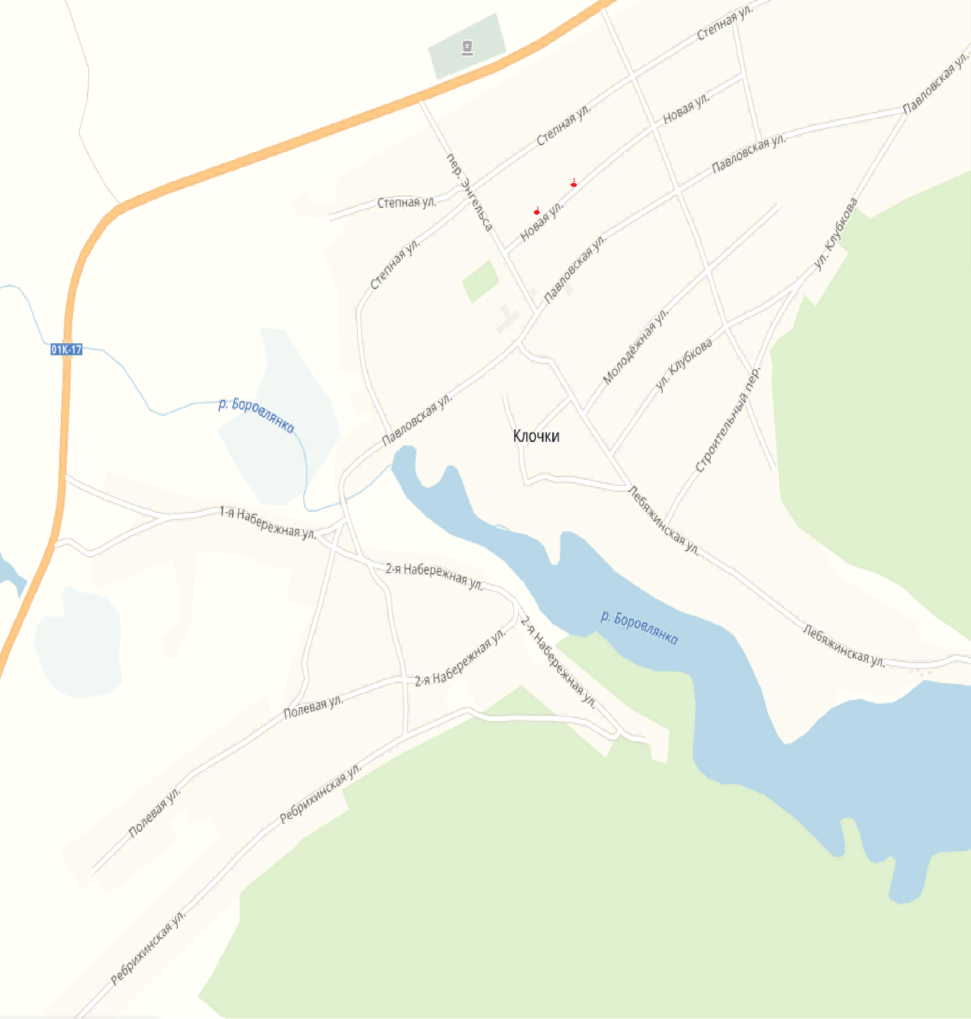
Приложение 2
к постановлению Администрации
Клочковского сельсовета
Ребрихинского района
Алтайского края
от 26.06.2020 № 47

РЕЕСТР
мест (площадок) накопления твердых коммунальных отходов, в том числе крупногабаритных отходов, на территории муниципального образования Клочковский сельсовет Ребрихинского района Алтайского края

№  п/п | Данные о  нахождении  мест  (площадок)  (сведения о  почтовом  адресе) | Данные о технических характеристиках мест  (площадок) накопления твердых  коммунальных отходов |  |  |  | Данные об источниках образования  ТКО | Обслужи-вающая мусоровы-возящая орг-ция,  график вывоза ТКО
 |  | Пло-щадь,  кв.м. | Тип  покрытия | Тип огражде-ния | Количество  контейнеровшт./ объем контейнеров м³
1 | 2 | 3 | 4 | 5 | 6 | 7 | 8
1 | с. Клочки  ул. Новая, 10 | 6 | бетонное | металли-ческое | 1/0,85 | Жилой сектор  с. Клочки  ул. Новая,  дома  с 2 по 10, с 1 до 9 | АО «ЭКО-Комплекс»,  1 раз в неделю по средам
2 | с. Клочки  ул. Новая, 12А | 8 | бетонное | металли-ческое | Для крупно-габаритных отходов | Жилой сектор  с. Клочки  ул. Степная, ул. Новая, ул. Павловс-кая | АО «ЭКО-Комплекс»,  1 раз в неделю по средам

